**Курнеш Марцеля (Kurneszowa Marcela)**

8 октября 1812 г – крещение дочери Крыстыны (НИАБ 136-13-894, лист 85, №47/1812-р (ориг)).

**НИАБ 136-13-894:** Лист 85. **Метрическая запись №47/1812-р (ориг).**

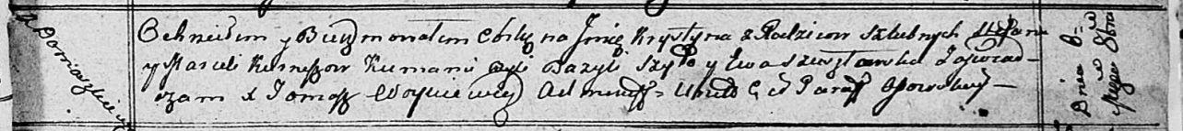

Осовская Покровская церковь. 8 октября 1812 года. Метрическая запись о крещении.

Kurneszowna Krystyna – дочь родителей с деревни Домашковичи.

Kurnesz Stefan – отец.

Kurneszowa Marcela – мать.

Szyło Bazyli – кум.

Szustowska Ewa – кума.

Woyniewicz Tomasz – ксёндз.